Реализация программы
«Общечеловеческие ценности»
в МКОУ \Арахкентская СОШ\ за 1 четверть 2020-21 учебный год.

 | Мероприятия | Сроки | Кл | Ответственные | Результат
1 | Ценность - Правдивость.  Основная мысль- всегда говори правду. | 14.09-19.09 | 6  1 | Асельдарова Г.Б.  Магомедова П.А. | 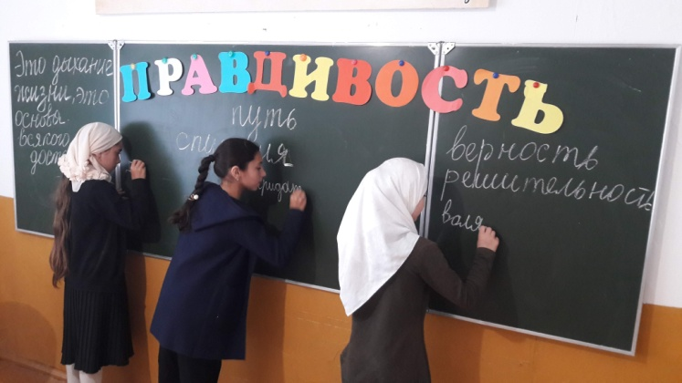  \Правдивость.\ кл. час в 6 классе . \охват 5 уч\  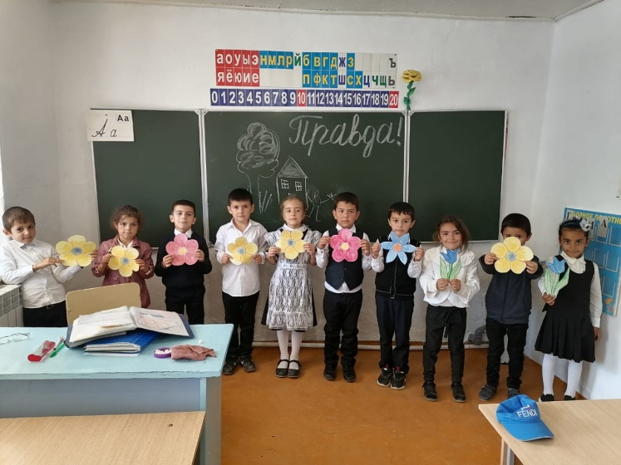  \Правда\ кл. час в 1 классе . охват 10 уч.  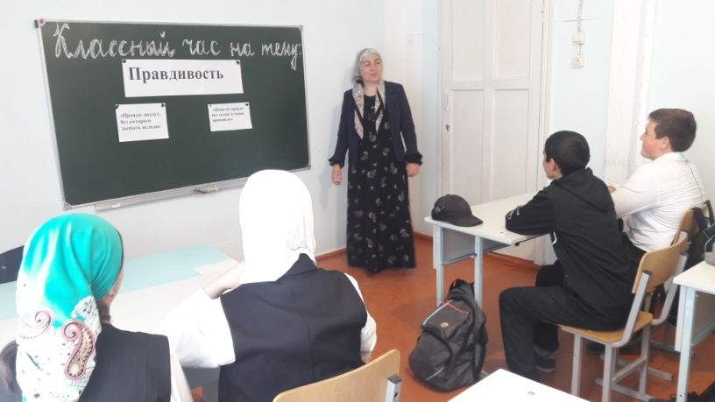  Кл. час в 9 классе. провела Гаджиева Н.М.\охват 9 уч\  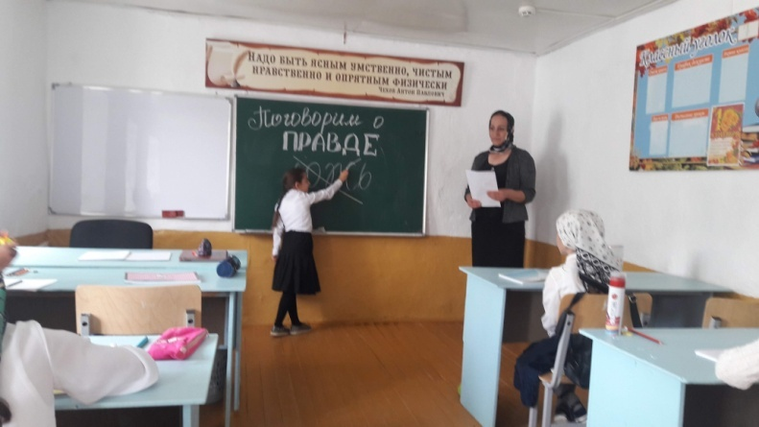  Беседа с учащимися 5 класса\ Поговорим о правде\. Провела беседу зам. дир. по ВР Давудова Р.М.\Охват 12 уч\
4 | Ценность- Любовь к учёбе.  Цитата: "Учение - это радость". | 2-7 октября | 1-9 | Кл. рук.  Предметники  Зам.дир. по ВР | 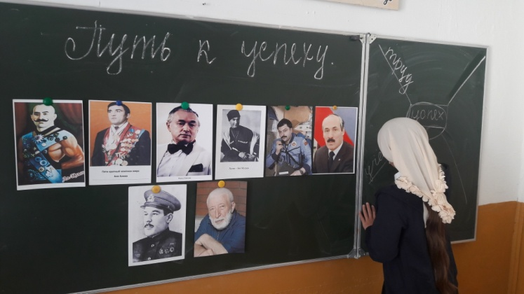  \Путь к успеху\ . кл. час в 6 классе. провела Асельдарова Г.Б.\0ХВАТ 5 УЧ\  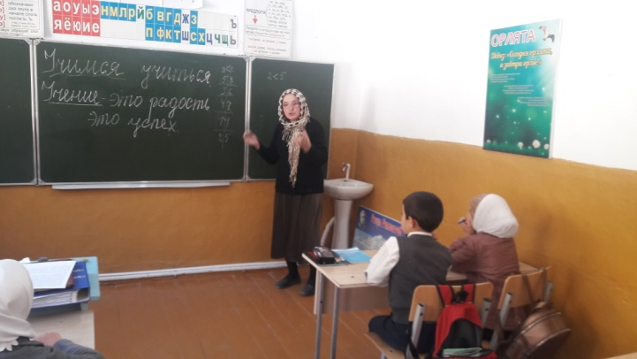  \Учимся учиться\ Беседа с учащимися 4 класса . провела Чупанова П.А.  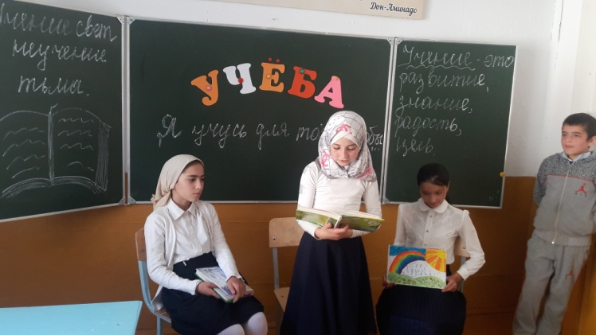  \Учеба\ тренинг в 6 классе. провела зам. дир. по ВР Давудова Р.М.  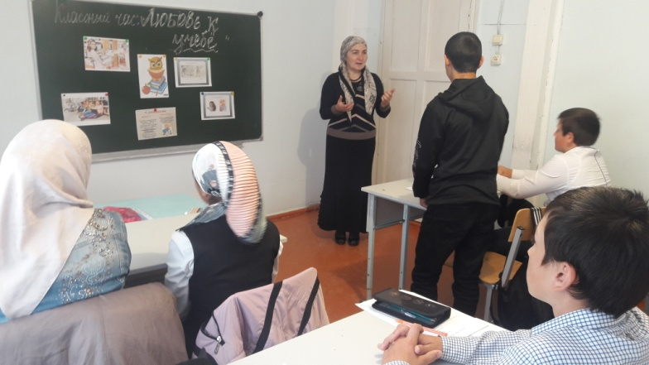  \Любовь к учебе\ кл. час. в 9 классе. провела Гаджиева Н.М.  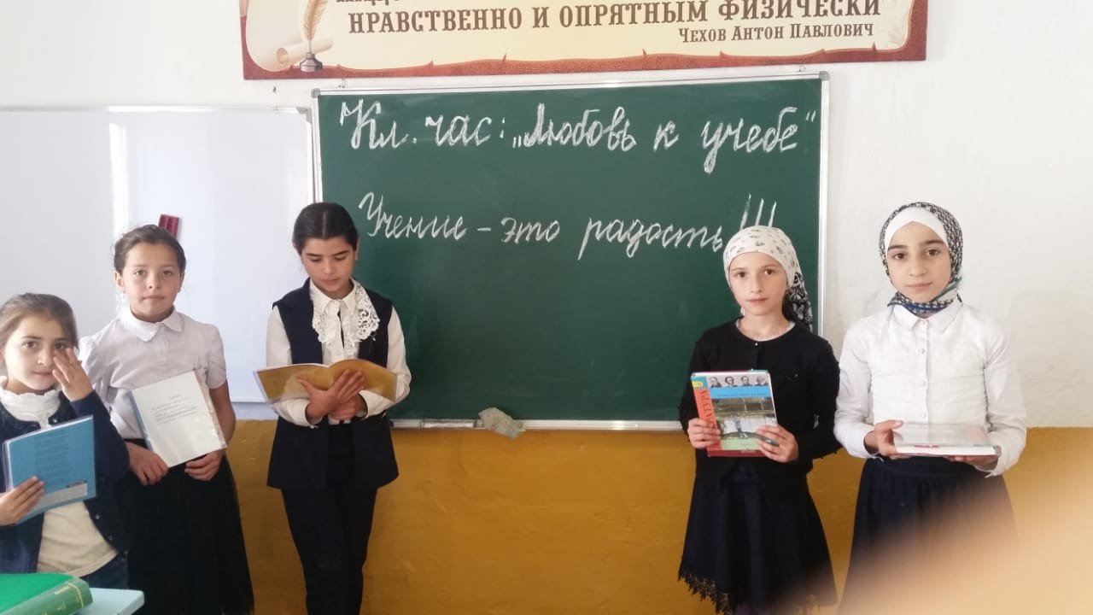  Любовь к учебе\ кл. час. в 5 классе. провела Абдулаева А.У.  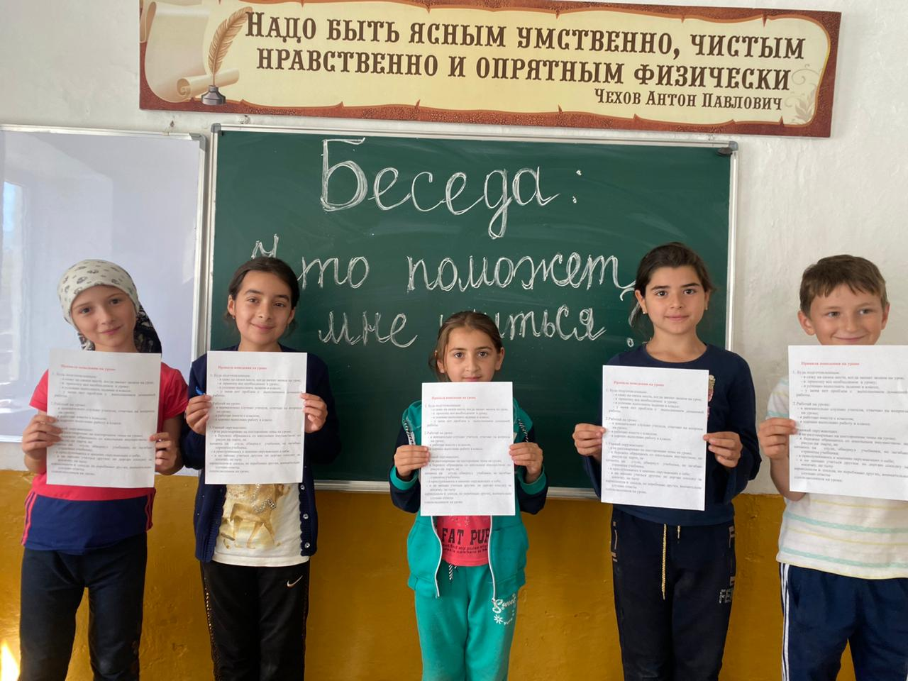  \Что поможет мне учиться\ беседа с учащимися 4-5 классов. Провела соц. пед. Магомедова П.М.\охват 16 уч\
 | Ценность - Откровенность.  Цитата: "Приверженность к Истине может избавить от многих тревог". | 9-14 октября | 1-9 | Кл. рук.  Предметники  Зам.дир. по ВР | 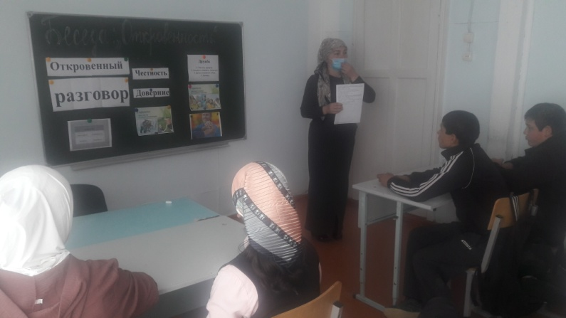  \Откровенный разговор\ . Беседа с учащимися 9 класса. Провела Гаджиева Н.М.\Охват 6 уч\  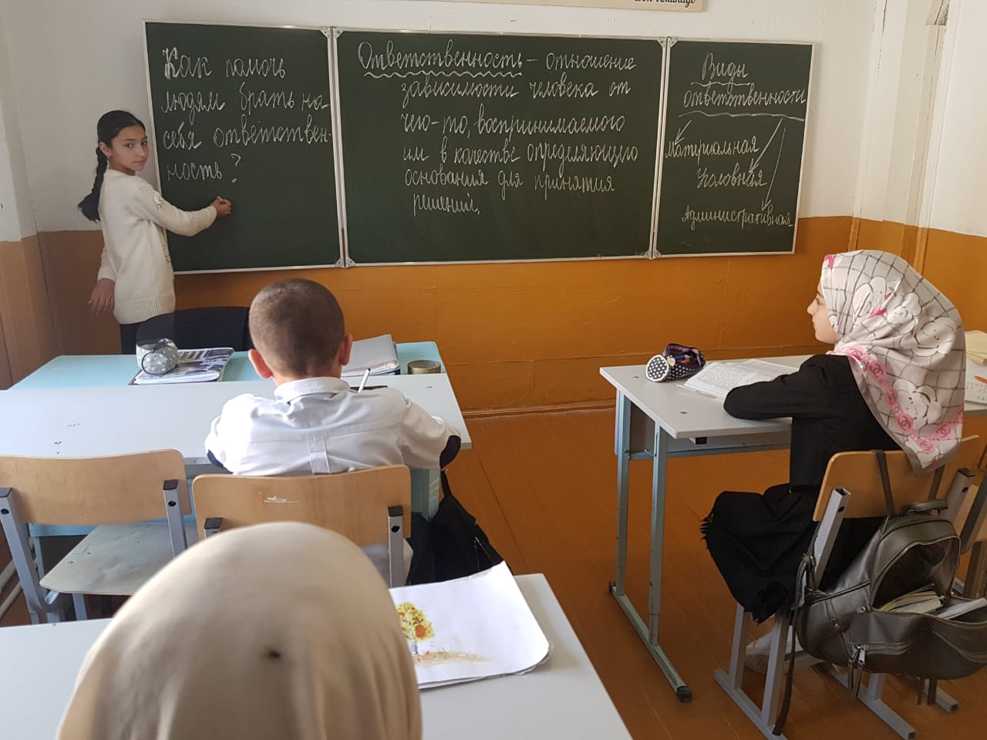  \ Откровенность.\ Беседа в 6 классе. Провела Асельдерова Г.Б.
 | Ценность - Умение любить.  Цитата: "Начинайте день с Любви, наполняйте день Любовью, завершайте день Любовью. | 16-21 октября | 1-9 | Кл. рук.  Предметники  Зам.дир. по ВР | 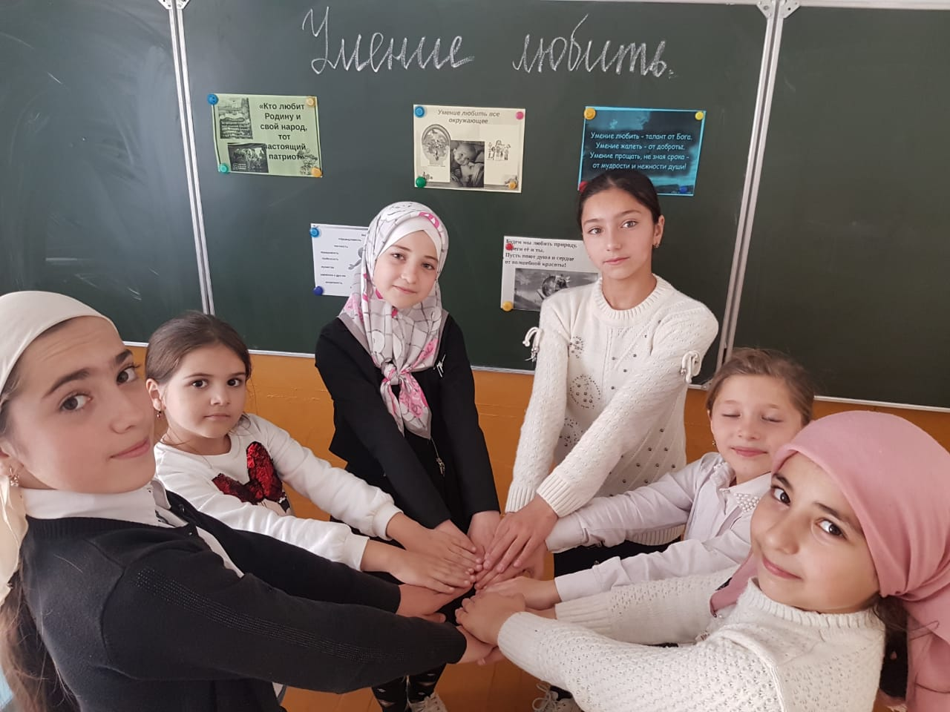  \Умение любить\ тренинг в 3-6 кл. Провела ст. вож. Асельдарова Г.Б. \охват 8 уч\  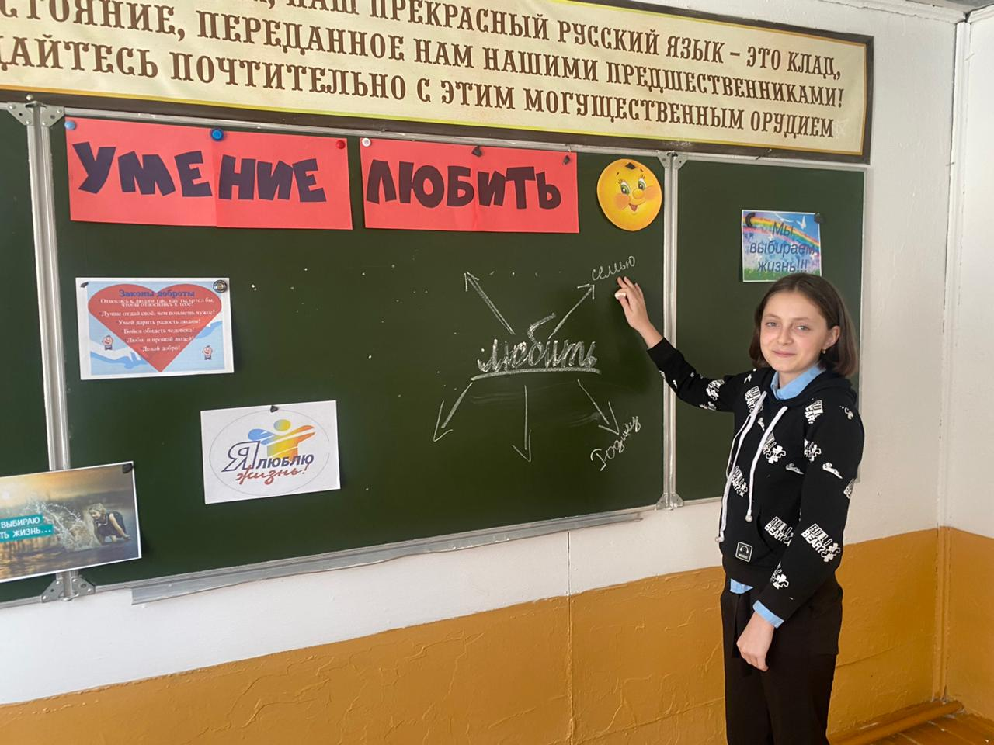  -\ Умение любить.\ Беседа с учащимися 7 класса. Провела соц. пед. Магомедова П.М. \охват 7 уч\  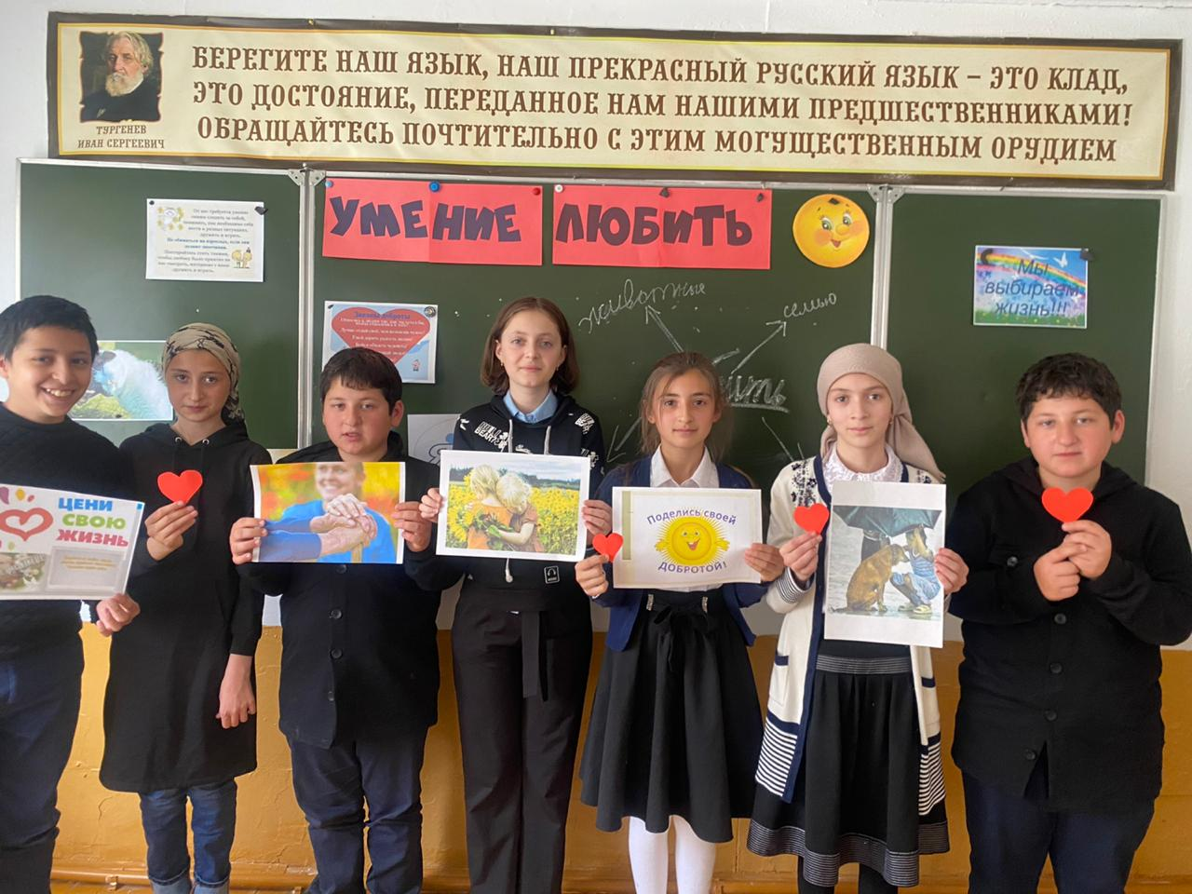

Директор школы ------------\ Магомедов Х.А.\
Исполнитель: зам. дир. по ВР ______ \Давудова Р.М.\

